**PRÁCTICA 4.6**

**Gestión de usuarios y grupos**

1. Establece una contraseña para el usuario **root,** cambia desde el shell de usuario a root sin usar sudo. ¿Qué diferencias hay entre usar el usuario root o el primer usuario creado en el proceso de instalación? ¿De qué otra forma podemos cambiar de nuestro usuario a root?

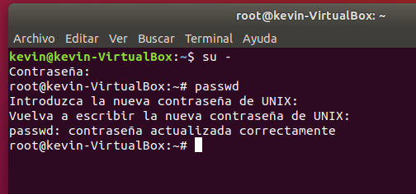

2. Crea un usuario desde la aplicación gráfica que se llame “**admin0**” que tenga

privilegios de administrador del sistema.

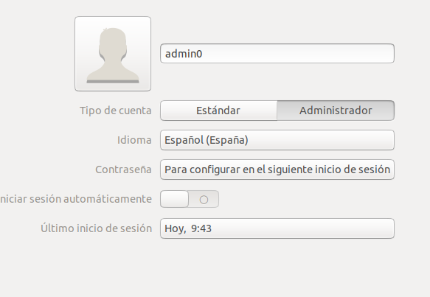

3. Inicia sesión con el usuario “admin0” y crea un usuario **desde el shell** que se llame “**admin1**” que sea un usuario con privilegios de administración.

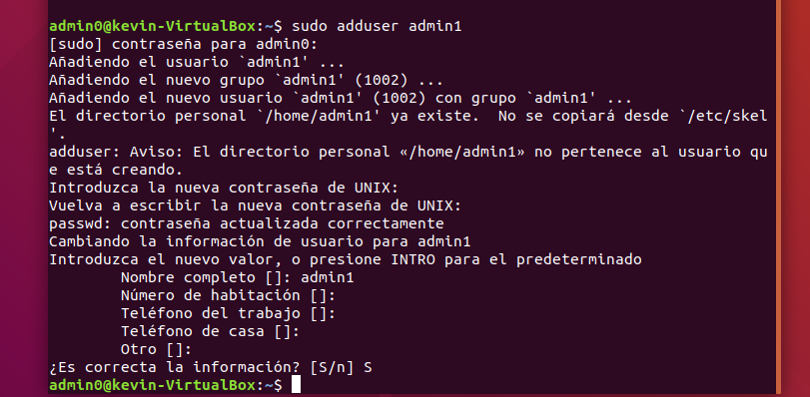

4. **Desde el shell** crea un grupo llamado “administradores” y añade al usuario “admin0” y “admin1” a este grupo.

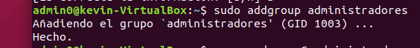

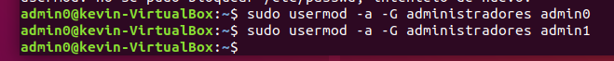

5. Crea 5 usuarios **desde el shell** en el sistema llamados **usu1**, **usu2**, **usu3**, **usu4** y **usu5**. Visualiza el fichero que contiene todos los usuarios del sistema, obtén una captura de la fila donde esté el usuario **usu5** y explica cada campo.

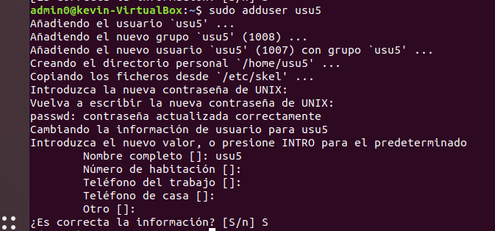

6. Crea el grupo **programadores** y el grupo **testers.**

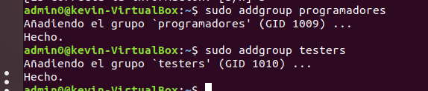

7. Añade a los usuarios usu1, usu2 y usu3 al grupo **programadores** y usu4 y usu5 al grupo **testers**. Visualiza el fichero donde se encuentran los miembros de cada grupo, obtén una captura de los miembros del grupo **testers.**

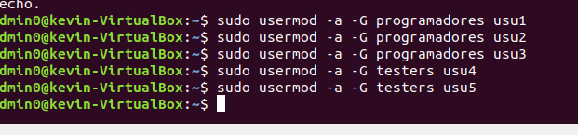

8. Quita al usuario usu3 del grupo **programadores** desde el shell.

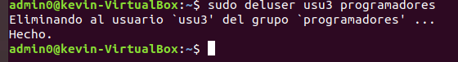

9. Cambia **desde el shell** al usuario usu1, muestra con un comando a que grupos pertenece y crea en su home un directorio llamado **trabajos.**





10. Vuelve al shell de tu usuario y borra el usuario “**admin1**” haciendo que se elimine también su perfil.



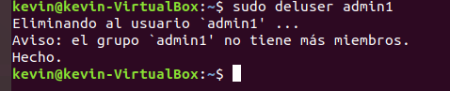

11. Configura el sistema para que los usuarios que pertenecen al grupo **testers** puedan borrar cualquier directorio que se encuentre en el home de los usuarios, no podrán borrar otros directorios del sistema. Comprueba que funciona cambiando al usuario **usu4** e intentando borrar un directorio cualquiera que se encuentre dentro de /tmp/ y borra el directorio **trabajos** de **usu1**.

12. Crea el siguiente script con el usuario **admin0** dentro de su home llamado

“**inicios.sh**”.

*#!/bin/bash*

*usuario=`whoami`*

*fecha=`date`*

*echo “El usuario $usuario ha ejecutado este script el $fecha” >>*

*/home/admin0/logs/inicios.log*

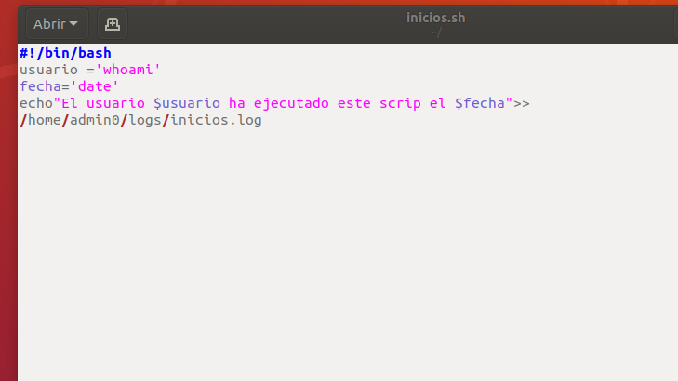

13. Ejecuta los siguientes comandos con el usuario admin0 desde su home indicando para que sirve cada uno:

• *mkdir logs*

• *touch logs/inicios.log*

• *chmod 777 -R logs/*

• *chmod +x inicios.sh*

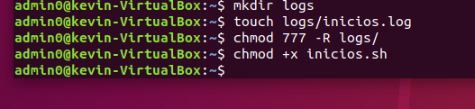

14. Crea un servicio llamado “**inicios.service**” con el siguiente contenido:

*[Unit]*

*Description=Control de inicios*

*[Service]*

*User=root*

*ExecStart=/home/admin0/inicios.sh*

*[Install]*

*WantedBy=default.target*

15. Copia “inicios.service” dentro de /**etc/systemd/system/** y ejecuta “**sudo systemctl enable inicios.service*”***, ¿qué hace este comando?.

16. Añade al final del fichero “**/home/usu1/.profile**” la línea/home/admin0/inicios.sh” y copia inicios.sh dentro de “**/etc/profile.d/**”.

17. **Reinicia el equipo**, inicia sesión con el usuario **usu1**, cierra sesión e inicia sesión con el usuario **admin0**. Muestra el contenido del fichero “***logs/inicios.log***” e indica desde donde se ha generado cada una de las filas que aparecen en el fichero.

18. Haz una captura de pantalla del comando que muestre los últimos inicios de sesiónen el sistema y otra captura de pantalla del comando que muestre los últimos inicios de sesión fallidos.